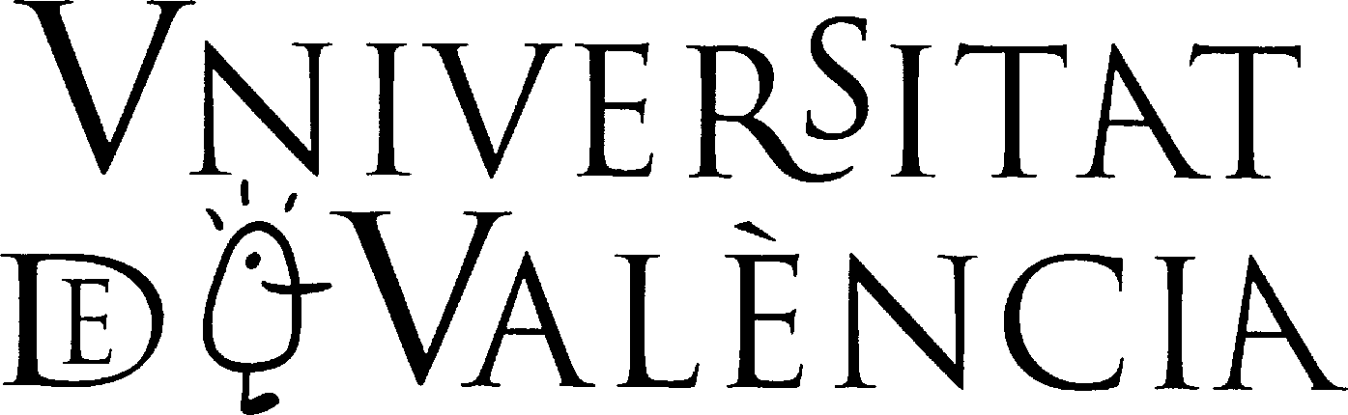 | Document d’acceptació de  l’ajuda DRAC
Nom i cognoms:
NIF:
Pel present document¹

Manifeste que
☐ Accepte la concessió de l’ajuda i declare conéixer les bases de la mateixa
☐ Renuncie a l’ajuda

☐ DECLARACIÓ RESPONSABLE: La persona beneficiària declara que compleix amb les seues obligacions tributàries i amb la Seguretat Social, i no té la condició de subjecte deutor per resolució de procedència de reintegrament²
☐ Autoritze la Universitat de València a consultar dades relatives al compliment de les obligacions tributàries i amb la seguretat social imposades per les disposicions vigents amb la finalitat de verificar la declaració responsable²

Signatura i data

València,

1 Aquest document, degudament emplenat, cal que siga lliurat en el termini de 10 dies hàbils comptadors a partir de l'endemà de la publicació de la resolució de concessió definitiva d eles ajudes, a través de la Seu electrònica de la Universitat de València.
2 Obligatori

Servei de Relacions Internacionals i Cooperació | ESPAI VIVES | Av. Blasco Ibáñez, 23 | 46010 València

